Quelques heures après :   
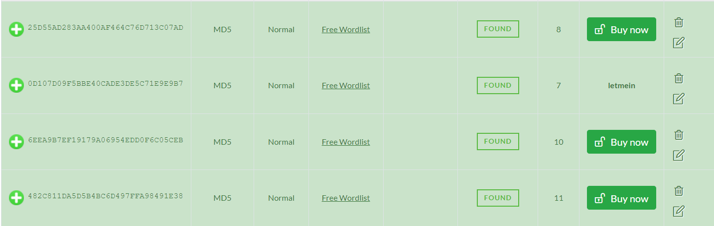  
  
Les 4 mots de passes à faible sécurité ont été cracké en quelques heures, je les ai donc enlevés pour en mettre d’autres  
  
  
Quelques jours après :

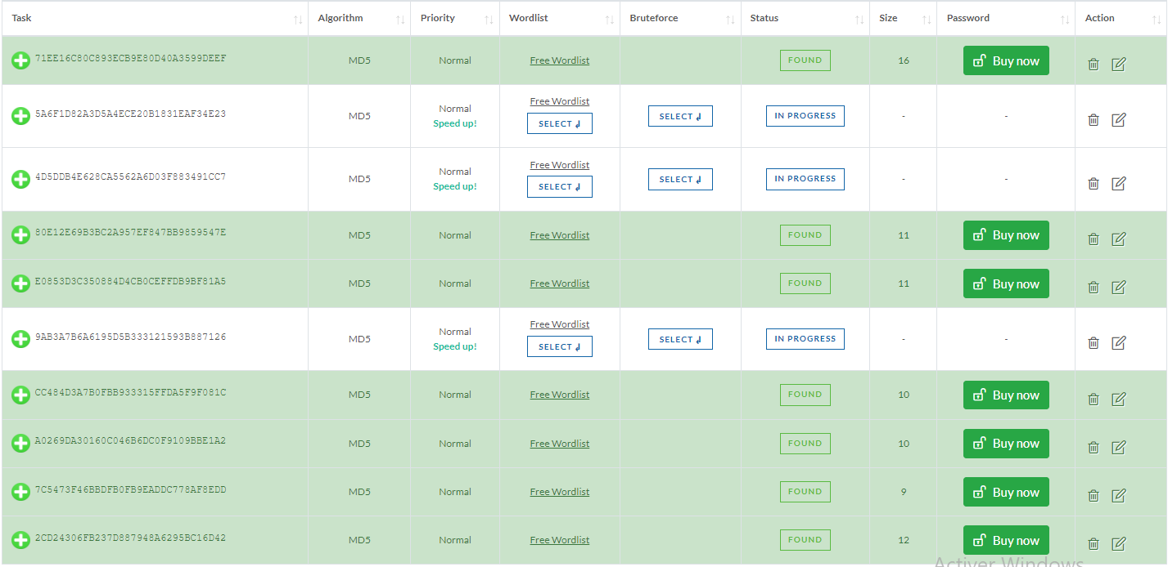

Les seuls mots de passes restants sont les mots de passe à très haute sécurité.

Fin de la semaine :



Cependant un des mots de passe à très haute sécurité c’est fait cracker aujourd’hui.